Metal Leaching from Antimicrobial Cloth Face Masks Intended to Slow the Spread of COVID-19
Zoe A. Pollard, Madeline Karod, Jillian L. Goldfarb*
Department of Biological & Environmental Engineering, Cornell University, Ithaca NY 14853, USA

Supplemental Information (for online publication only)

Table S1 | Silver concentrations as measured by ICP-MS | S1
Table S2 | Copper concentrations as measured by ICP-MS | S2
Figure S1 | UV-Vis spectra of as-used (pure) soak solutions | S3
Figure S2 | UV-Vis spectra of solutions post mask-exposure | S4

Table S1. Silver concentration as measured by ICP-MS; error bars represent ± one standard deviation about the mean.

Mask | 1 | 2 |  |  | 3 | 4 |  |  | 5 |  |  | 6 | 7 | 8 |  |  | 9 | 10
 | Silver detected in solution (mg metal/mL solution)
1 hr DI water | n.d | 5.81E-03 | ± | 1.25E-04 | n.d | n.d |  |  | n.d |  |  | n.d | n.d | n.d |  |  | n.d | n.d
1 Detergent Cycle | n.d | 9.00E-03 | ± | 4.30E-04 | n.d | n.d |  |  | n.d |  |  | n.d | n.d | 5.32E-03 | ± | 1.64E-05 | n.d | n.d
10 Detergent Cycles | n.d | n.d |  |  | n.d | n.d |  |  | n.d |  |  | n.d | n.d | 9.32E-04 | ± | 8.83E-05 | n.d | n.d
Saliva F-1 hr | n.d | n.d |  |  | n.d | n.d |  |  | n.d |  |  | n.d | n.d | n.d |  |  | n.d | n.d
Saliva F-8 hr | n.d | 8.91E-05 | ± | 5.96E-05 | n.d | n.d |  |  | 2.83E-04 | ± | 4.08E-05 | n.d | n.d | 3.16E-04 | ± | 2.38E-05 | n.d | n.d
Saliva A-1 hr | n.d | 1.55E-03 | ± | 5.96E-05 | n.d | n.d |  |  | n.d |  |  | n.d | n.d | 7.58E-04 | ± | 2.38E-05 | n.d | n.d
Saliva A-8 hr | n.d | n.d |  |  | n.d | n.d |  |  | n.d |  |  | n.d | n.d | n.d |  |  | n.d | n.d
 | Silver detected in digested mask (mg/mask)
As Received | n.d | 0.236 | ± | 0.00263133 | n.d | 1.905 | ± | 0.010 | 0.429 | ± | 0.008 | n.d | n.d | 105.4 | ± | 0.5 | n.d | n.d
1 hr DI Water | n.d | n.d |  |  | n.d | 1.796 | ± | 0.010 | 0.429 | ± | 0.005 | n.d | n.d | 103.3 | ± | 1.6 | n.d | n.d
1 Detergent Cycle | n.d | n.d |  |  | n.d | 1.761 | ± | 0.02596 | 0.353 | ± | 0.006 | n.d | n.d | 61.4 | ± | 0.2 | n.d | n.d
10 Detergent Cycles | n.d | n.d |  |  | n.d | 1.869 | ± | 0.020 | 0.286 | ± | 0.003 | n.d | n.d | 44.9 | ± | 0.4 | n.d | n.d
Saliva A - 8 hr | n.d | n.d |  |  | n.d | 2.090 | ± | 0.0451 | 0.414 | ± | 0.004 | n.d | n.d | 61.3 | ± | 0.8 | n.d | n.d
Saliva F - 8 hr | n.d | 0.156 | ± | 0.00155029 | n.d | 1.880 | ± | 0.02221 | 0.347 | ± | 0.003 | n.d | n.d | 43.1 | ± | 0.7 | n.d | n.d

Table S2: Copper concentration as measured by ICP-MS; error bars represent ± one standard deviation about the mean.

Mask | 1 |  |  | 2 |  |  | 3 | 4 |  |  | 5 | 6 |  |  | 7 | 8 | 9 |  |  | 10
 | Copper detected in solution (mg Metal/mL solution)
1 hr DI Water | 3.48E-03 | ± | 1.98E-04 | 3.53E-03 | ± | 6.02E-05 | n.d | 3.13E-02 | ± | 1.10E-03 | n.d | n.d |  |  | n.d | n.d | 2.90E-03 | ± | 1.97E-04 | n.d
1 Det Cycle | 1.01E-02 | ± | 2.64E-04 | 7.26E-03 | ± | 3.43E-04 | n.d | 5.74E-02 | ± | 6.16E-04 | n.d | n.d |  |  | n.d | n.d | 6.07E-02 | ± | 3.41E-04 | n.d
10 Det Cycles | n.d |  |  | n.d |  |  | n.d | 2.97E-03 | ± | 1.29E-04 | n.d | n.d |  |  | n.d | n.d | 3.58E-03 | ± | 2.79E-04 | n.d
Saliva F - 1 hr | 4.48E-03 | ± | 1.22E-04 | n.d |  |  | n.d | 2.23E-02 | ± | 4.73E-04 | n.d | n.d |  |  | n.d | n.d |  | n.d |  | n.d
Saliva F - 8 hr | n.d |  |  | n.d |  |  | n.d | 3.10E-02 | ± | 2.47E-03 | n.d | n.d |  |  | n.d | n.d | 6.36E-03 | ± | 2.16E-04 | n.d
Saliva A - 1 hr | n.d |  |  | n.d |  |  | n.d | 5.23E-03 | ± | 1.01E-04 | n.d | n.d |  |  | n.d | n.d | 9.22E-03 | ± | 2.10E-04 | n.d
Saliva A - 8 hr | n.d |  |  | n.d |  |  | n.d | 1.54E-02 | ± | 2.04E-04 | n.d | n.d |  |  | n.d | n.d | 4.77E-02 | ± | 2.63E-04 | n.d
 | Copper detected in digested mask (mg/mask)
As Received | 12.62 | ± | 0.22 | 1.29 | ± | 0.04 | n.d | 13.31 | ± | 0.07 | n.d | 1.44 | ± | 0.04 | n.d | n.d | 8.34 | ± | 0.05 | n.d
1 hr DI Water | 11.27 | ± | 0.16 | 0.62 | ± | 0.01 | n.d | 7.89 | ± | 0.05 | n.d | 1.23 | ± | 0.02 | n.d | n.d | 4.70 | ± | 0.07 | n.d
1 Det Cycle | 8.24 | ± | 0.09 | n.d |  |  | n.d | 9.13 | ± | 0.03 | n.d | 1.33 | ± | 0.03 | n.d | n.d | 7.70 | ± | 0.15 | n.d
10 Det Cycles | 12.02 | ± | 0.09 | n.d |  |  | n.d | 5.68 | ± | 0.05 | n.d | 1.42 | ± | 0.01 | n.d | n.d | 2.94 | ± | 0.02 | n.d
Saliva A - 8 hr | 12.48 | ± | 0.38 | 0.77 | ± | 0.02 | n.d | 8.10 | ± | 0.06 | n.d | 1.44 | ± | 0.01 | n.d | n.d | 6.80 | ± | 0.08 | n.d
Saliva F - 8 hr | 9.91 | ± | 0.13 | 1.30 | ± | 0.04 | n.d | 11.25 | ± | 0.41 | n.d | 1.35 | ± | 0.03 | n.d | n.d | 7.57 | ± | 0.04 | n.d

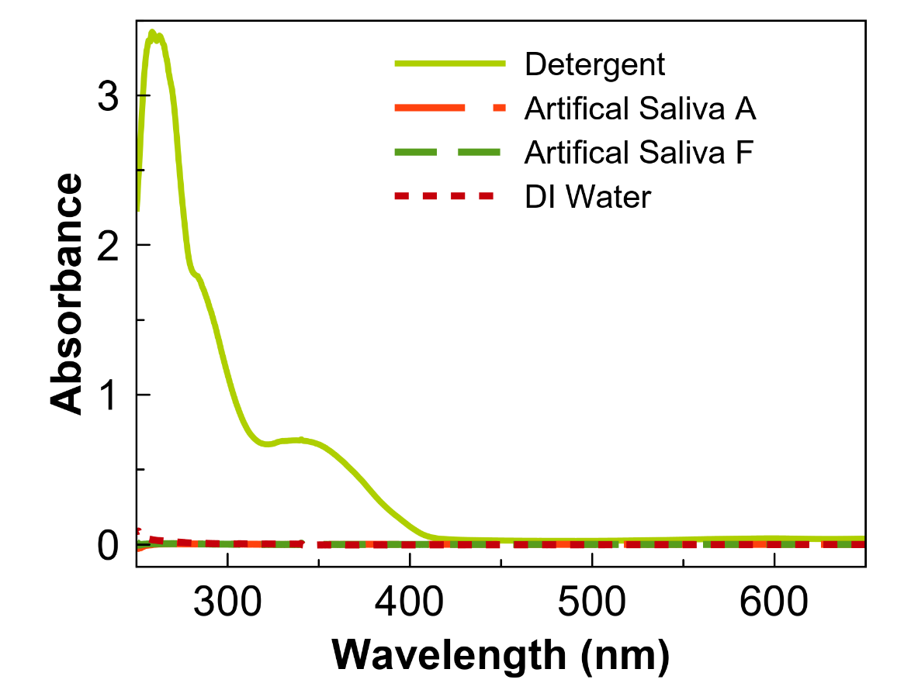

Figure S1. UV-Vis spectra of as-used (pure) soak solutions including diluted detergent for wash cycles, DI water for rinse, and both artificial saliva solutions.

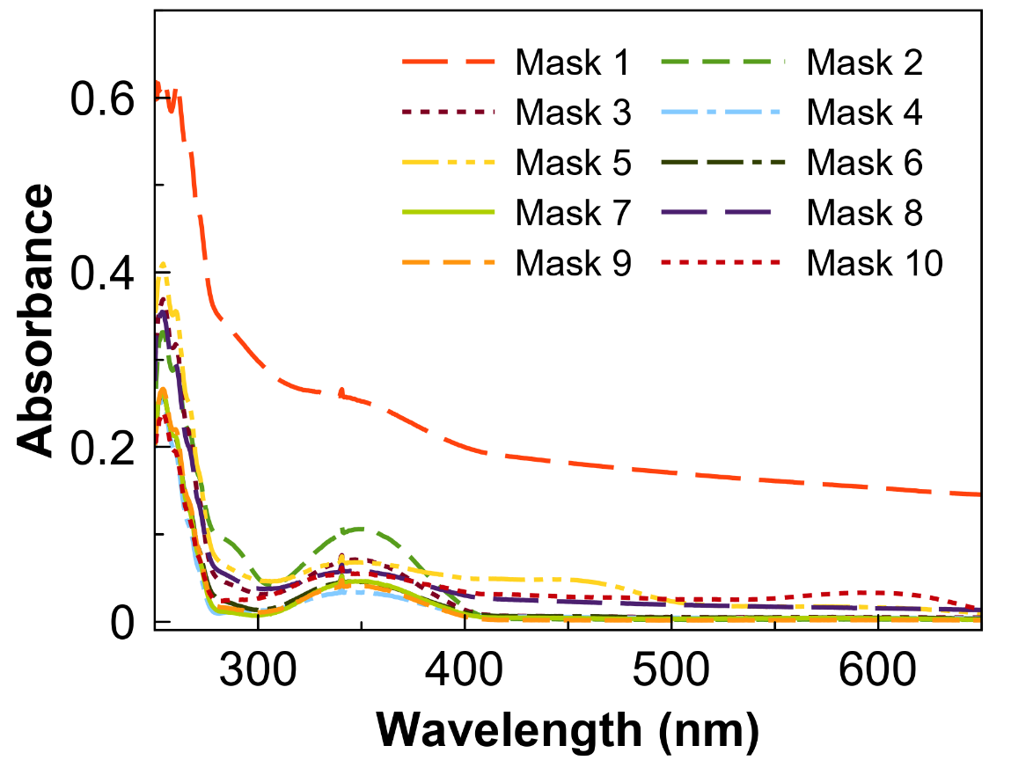
- DI water soak

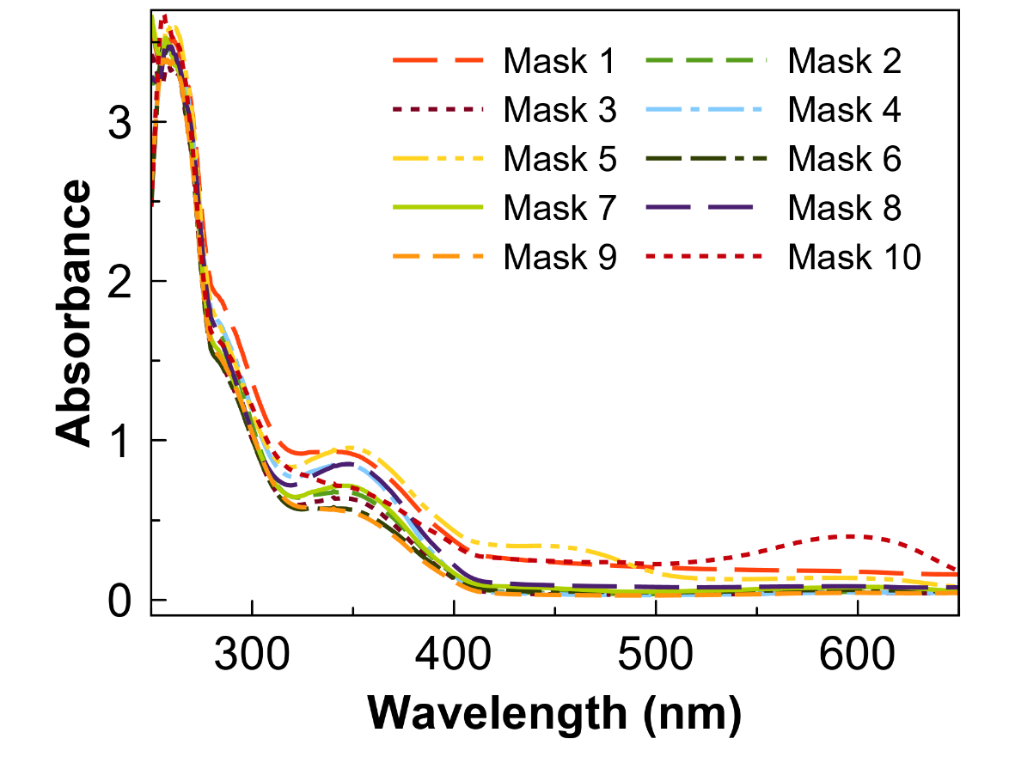
- 1st Detergent cycle soak
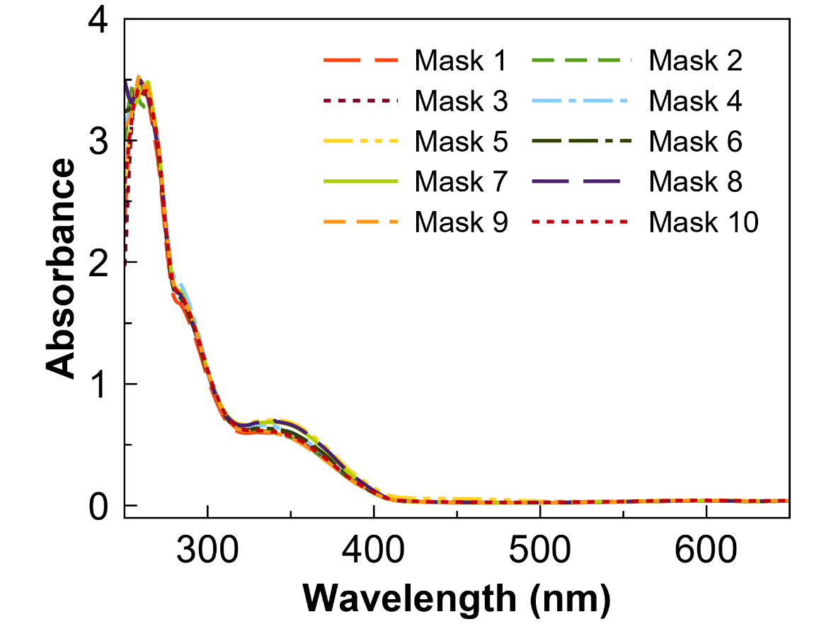
- 10th Detergent cycles soak

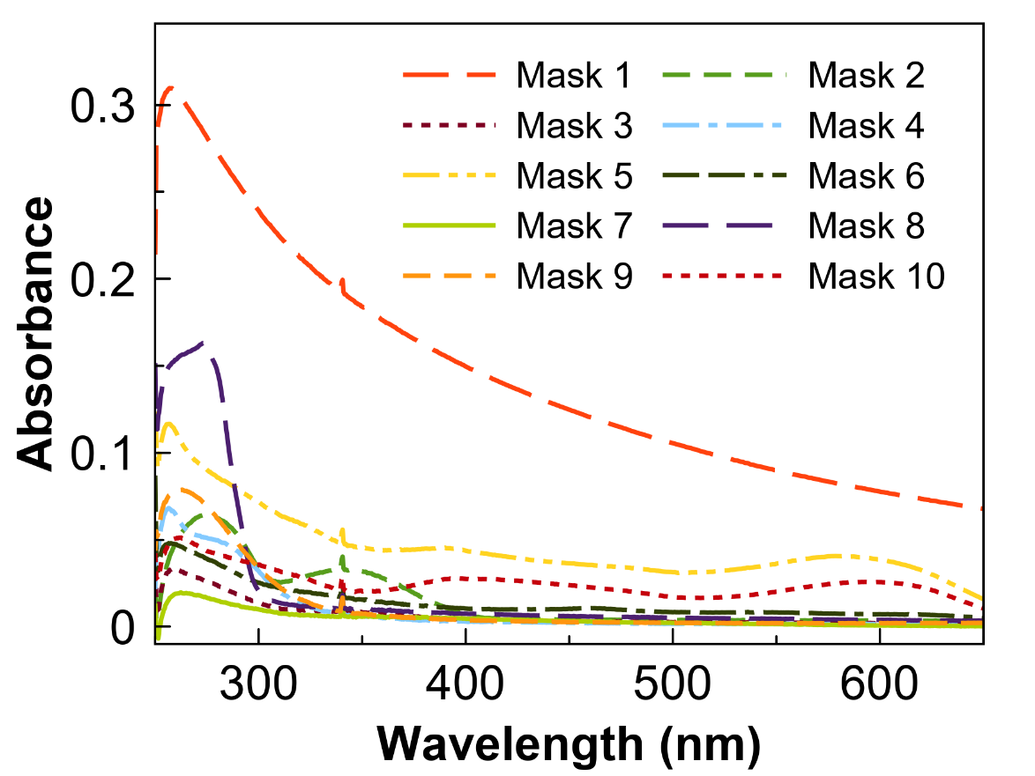
- Artificial Saliva A soak before washing

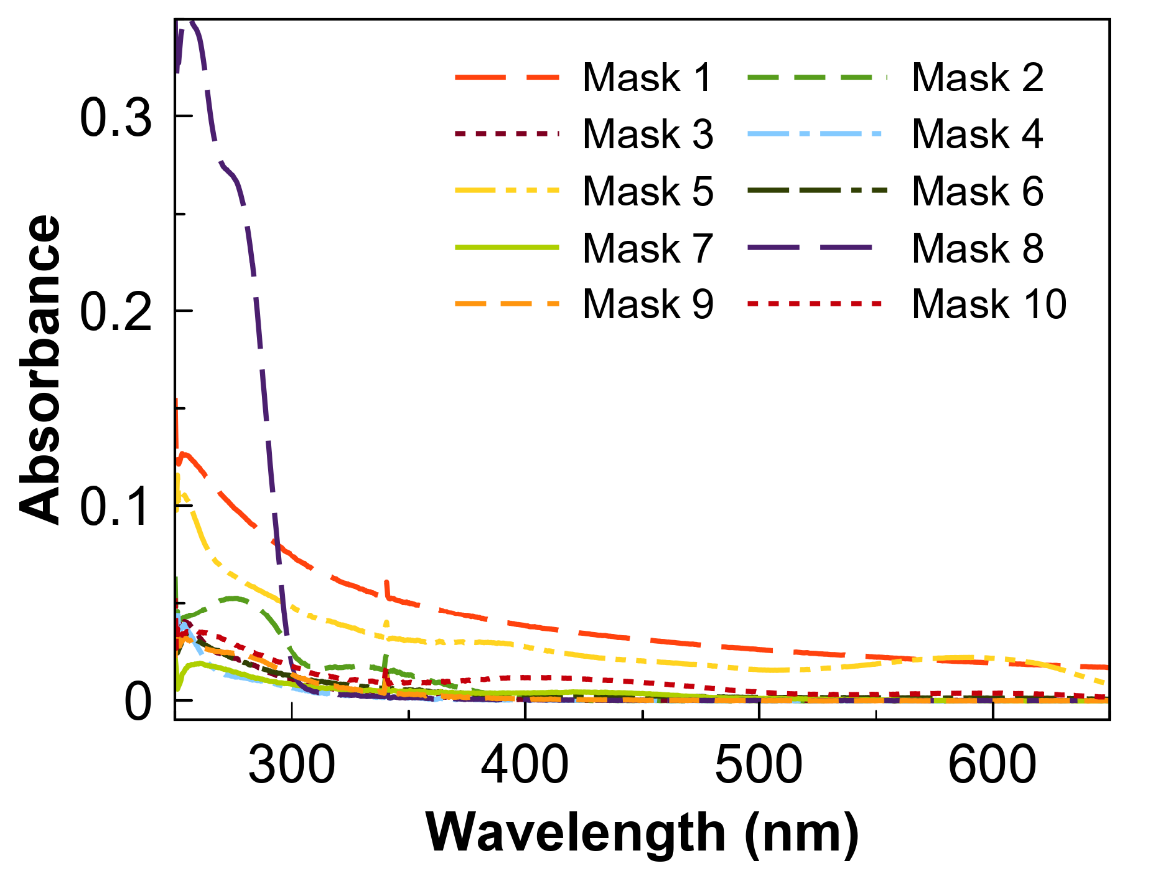
- Artificial Saliva F soak before washing

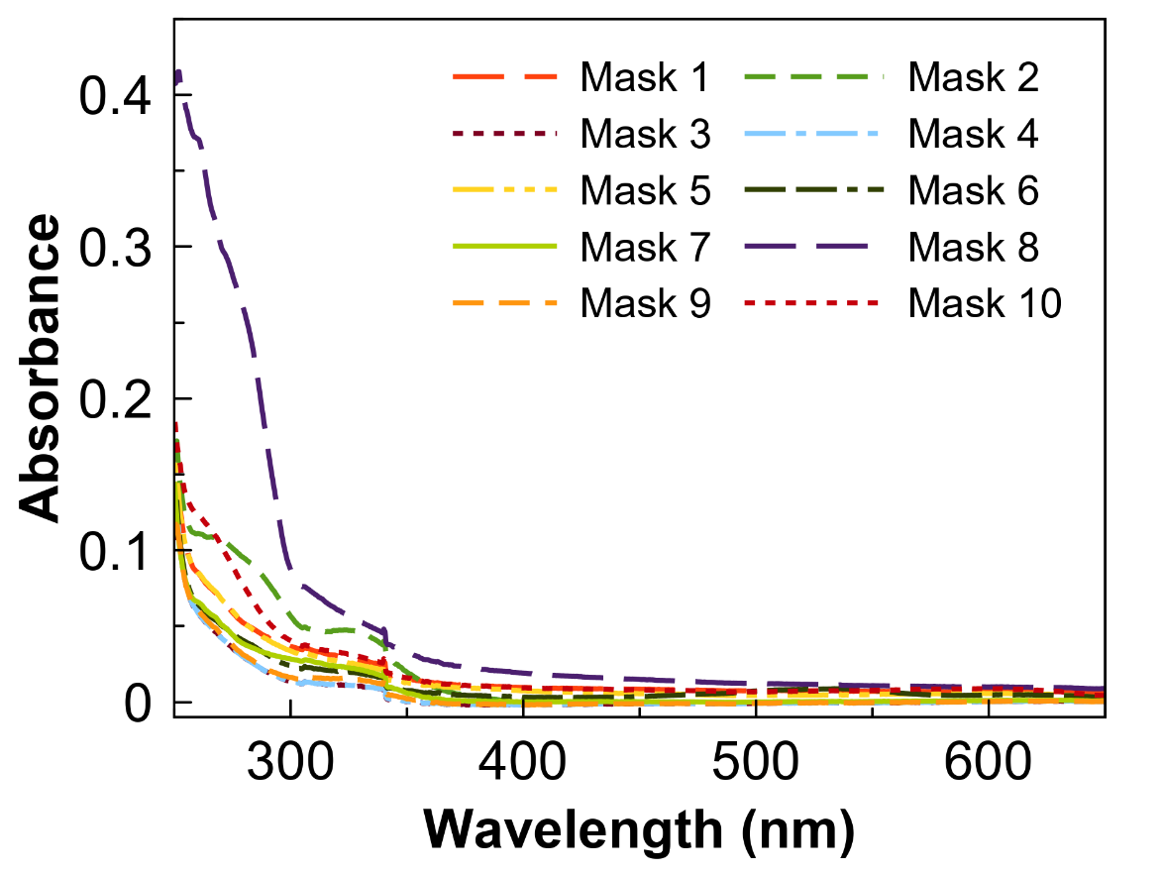
- Artificial Saliva F soak after 1st wash cycle
c
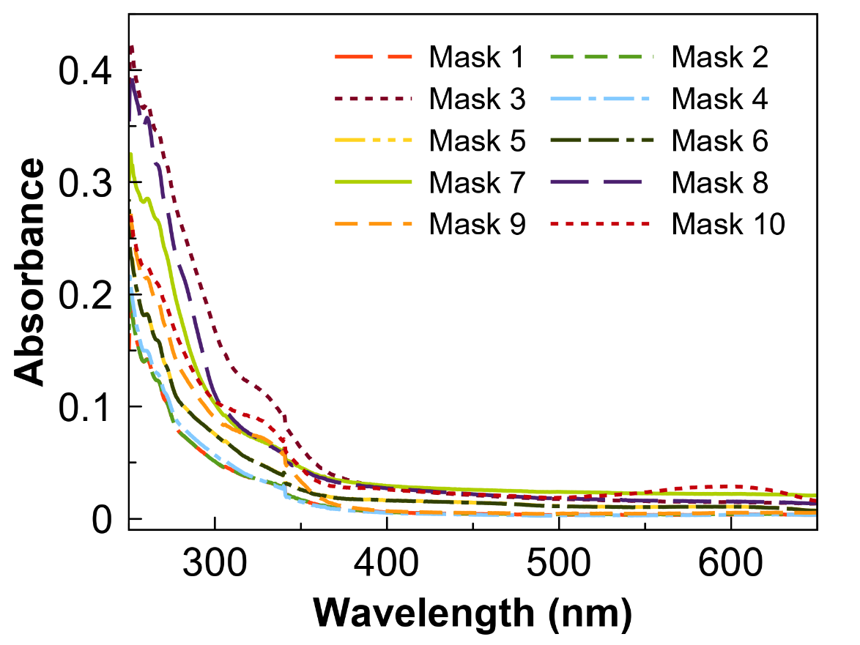
- Artificial Saliva F soak after 10th wash cycle

Figure S2. UV-Vis spectra of solutions post mask-exposure sorted by treatment.

* To whom correspondence should be addressed: goldfarb@cornell.edu; JillianLGoldfarb@gmail.com; 607.255.5789

